微生物燃料电池
孙悦怡 19300120060

能源对人类的生存和发展而言是一种非常重要的资源。充足而稳定的能源是推动经济发展的重要因素。然而，随着经济的发展，石油和煤炭等现阶段主要使用的能源，不仅面临着储量短缺的危机，也造成了一定程度的环境污染。因此，寻找一种对环境污染较小的清洁能源对可持续发展而言至关重要。在这方面，微生物燃料电池无疑是一种值得我们关注的技术。
- 技术原理
- 基本原理
微生物燃料电池（Microbial Fuel Cell，MFC）是一种利用微生物将有机物中的化学能直接转化成电能的装置。其基本工作原理是：在阳极室厌氧环境下，有机物在微生物作用下分解并释放出电子和质子，电子依靠合适的电子传递介体在生物组分和阳极之间进行有效传递，并通过外电路传递到阴极形成电流，而质子通过质子交换膜传递到阴极，氧化剂（一般为氧气）在阴极得到电子被还原与质子结合成水。
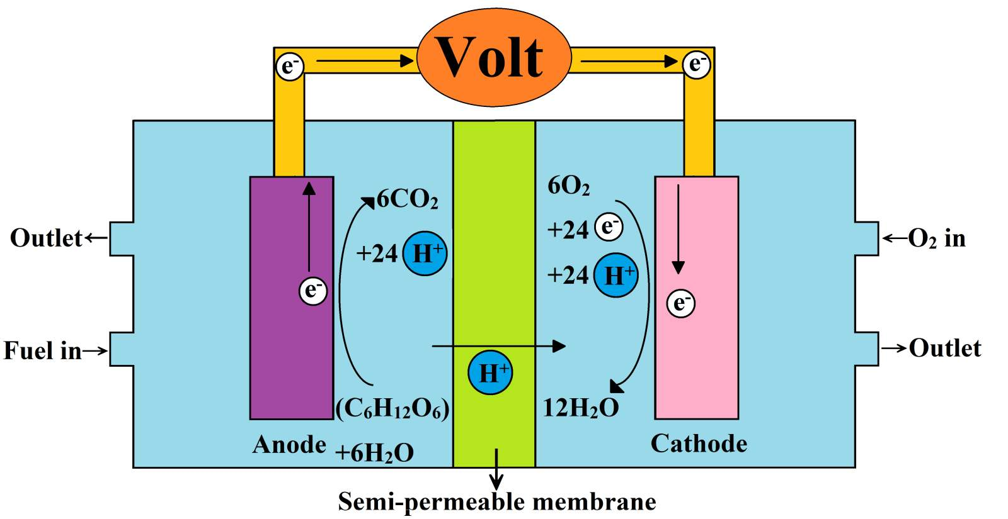
图1 微生物燃料电池基本原理
根据电子转移方式的不同，微生物燃料电池可分为直接微生物燃料电池和间接微生物燃料电池两种。直接微生物燃料电池是指燃料直接在电极上被氧化后, 电子由燃料直接转移到电极上。而间接微生物燃料电池则是指燃料在别处氧化后, 电子通过氧化还原介体传递到电极上去。

- 间接微生物燃料电池的原理
微生物电池以葡萄糖或蔗糖为燃料。尽管电池中的微生物可以直接将电子传递至电极，但因为微生物细胞膜含有肽键或类聚糖等不导电物质, 所以电子难以穿过，导致电子传递速率很低。因此 ,微生物燃料电池大多需要氧化还原介体促进电子传递。在间接微生物燃料电池的阳极, 底物在微生物或酶的作用下被氧化, 电子通过介体的氧化还原态的转变从而将电子转移到电极上。

- 直接微生物燃料电池的原理
由间接微生物燃料电池原理可知，介体对于电子传递而言至关重要。然而，由于常用的介体价格较高, 而且氧化还原介体大多有毒并易分解,微生物燃料电池的商业化进程在很大程度上受到了阻碍。近年来, 人们陆续发现几种可以在无介体条件下将电子传递给电极的细菌，同时，人们也发现废水和海底沉积物中的微生物群落可以被运用到直接微生物燃料电池的构建中。无介体生物燃料电池的出现大大推动了燃料电池的商业化进展。

- 技术应用
目前看来，微生物燃料电池虽然还没有达到产业化应用，但在以下几个方面具有很大的发展潜力：
- 发电
西英格兰大学的生物能源研究小组在2015年进行了两项“尿能”发电的现场试验。结果表明，微生物燃料电池可以利用人体的尿液发电。虽然目前的发电装置的效率低下，而且体积巨大，但考虑到微生物燃料电池燃料免费且环保，用微生物燃料电池发电值得我们考虑。
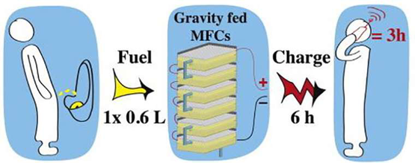
- 污水处理
研究表明, MFC可以有效去除污水中多种难降解有机物, 如染料、苯酚、苯系物等。它不仅可应用于难降解有机废水的处理，在重金属废水处理以及废水的同步脱氮除碳方面也有不错的效果。值得一提的是，MFC在净化污水的同时，还可以将污水资源化，因此，MFC有望将废水处理变成一个有利可图的产业。
- 生物传感器
微生物燃料电池中电流或电量的生成与底物量之间存在一定的关系，其产生的电信号可以直接反映水体污染程度并能实现在线监测，故MFC可用于底物浓度的测定。目前，MFC生物传感器已经被用于检测BOD、COD、DO以及环境中的有毒物质。

- 技术优缺点
优点：
- 燃料来源广泛
微生物燃料电池可以利用一般燃料电池不能利用的有机、无机物质作为燃料，如腐烂的水果、虾壳、造纸工业废水、甚至尿液以及化粪池出水等。这样一来，不仅减少了我们对化石能源的依赖，也为有效利用那些富含有机物的生活和工业废料提供了新的思路。
- 减轻污染
微生物燃料电池可以用有机污水作为燃料，在利用污水中有机物发电的同时，也达到了净化污水的效果，发电后也不会产生废料。在这一点上。微生物燃料电池不仅开发了新能源，也减轻了环境污染。
- 微生物燃料电池一般是在常温、常压、接近中性的环境中工作, 这使得电池维护成本低, 安全性强。
缺点：
- 输出功率低
微生物燃料电池受有机物氧化速率低、内阻偏大等影响，造成输出功率较低，这一点严重制约了MFC的实际应用。
- 微生物性能差
目前大多数微生物燃料电池使用的微生物品种单一，距离实际应用还有较远的距离。

- 总结
如首段所说，在面临能源储量短缺和环境污染严重的如今，微生物燃料电池作为将寻找新能源和解决环境污染合二为一的技术，其蕴含的潜力不容小觑。同时，因其燃料来源多样的特点，它也为处理工业污水和城市生活垃圾提供了新思路和前景。从这两点来看，微生物燃料电池是一门值得我们去关注、研究的技术。虽然在目前的研究报告中，MFC仍然规模偏小且制备成本偏高，但我认为，随着生物技术的发展，MFC有望在将来取得重要进展。

- 参考文献
[1]杨冰,高海军,张自强.微生物燃料电池研究进展[J].生命科学仪器,2007(01):3-12.
[2]王维大,李浩然,冯雅丽,唐新华,杜竹玮,杜云龙.微生物燃料电池的研究应用进展[J].化工进展,2014,33(05):1067-1076.
[3]关毅,张鑫.微生物燃料电池[J].化学进展,2007(01):74-79.
[4]侯连刚,李军,杨京月,刘阳.微生物燃料电池电能产生及污废水处理的研究进展[J].新能源进展,2019,7(04):302-308.
[5]https://baike.baidu.com/item/微生物燃料电池/9232828?fr=aladdin#5
[6]卢宇翔. 微生物燃料电池在环境治理领域中的研究应用进展[A]. 《环境工程》编委会、工业建筑杂志社有限公司.《环境工程》2018年全国学术年会论文集（上册）[C].《环境工程》编委会、工业建筑杂志社有限公司:《环境工程》编辑部,2018:6.
[7]连静,祝学远,李浩然,冯雅丽.直接微生物燃料电池的研究现状及应用前景[J].科学技术与工程,2005(22):57-62.
[8]Ieropoulos Ioannis A,Ledezma Pablo,Stinchcombe Andrew,Papaharalabos George,Melhuish Chris,Greenman John. Waste to real energy: the first MFC powered mobile phone.[J]. Physical chemistry chemical physics : PCCP,2013,15(37).
[9]Ieropoulos, I. A., Stinchcomebe, A., et al., Pee power urinal – microbial fuel cell technology field trials in the context of sanitation. Environmental Science: Water Research & Technology 2016, 2, 336 – 343.

